beauty코드 이쁘게 정렬

setTimeout(() => {},2000); ->이런식으로 시간을 지정하는 건 권장하지 않음!(고객마다 인터넷,PC환경에 따라 속도가 달라질 수 있음)

동기식 처리 : 코드가 작성된 순서대로 실행

비동기식 처리 : 작성 순서와 상관없이 지정된 순서에 의해 실행

callback : 하나의 함수 안에 다른 함수를 호출

fucntion 특정함수(function callback){

특정조건:

callback()

}

sync는 현재 사용할 함수를 비동기로 처리하겠다는 선언자

await는 비동기로 순차 처리하기 위해서 수행할 API에 붙이는 선언자

acync 는 어떤 값을 return 하던간에 Promise 가 리턴된다.

async function 함수명 () { await 비동기_처리_메서드_명() ; }

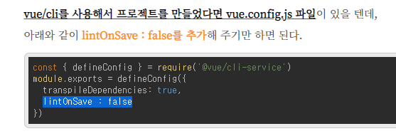

lintOnSave : false

component 쓰는 3가지 step

1)분리한 컴포넌트를 부모에서 import 한다.



2)components : {}에 만든 컴포넌트의 이름 등록



3)원하는 곳에 가져다 쓰기

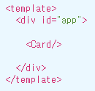

props 3스텝 - read-only임 수정XX

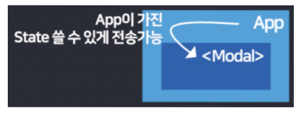

1)원하는 곳에 자식 컴포넌트를 가져다 쓴다.

근데, 그냥 <자식 컴포넌트 이름/> 이라고 쓰는 게 아니라 v-bind를 같이 써준다.

<자식컴포넌트이름 v-bind: 자식 데이터 = "부모 데이터 이름"/>



* v-bind -> ‘:’으로도 사용가능

2)자식에서 props 등록

- 물려받은 데이터를 props라고 생각하면 됨



3) 부모한테서 가져온 데이터를 자유롭게 사용한다.

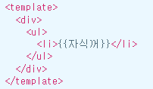

v-for와 props 바인딩

아무리 컴포넌트화 한들, 데이터 개수가 xxx 개라면 v-for를 사용할 수밖에 없다!

자식 컴포넌트 가져다 쓰는 부분에 for문을 같이 돌리는 방법을 알아보자.

1)v-for와 v-bind를 동시 사용한다.

v-for = “아이템 in 데이터”

v-bind : 전해줄 아이템=“아이템”



*v-bind -> ‘:’으로도 사용가능

2)똑같이 props 등록 후 자유롭게 사용

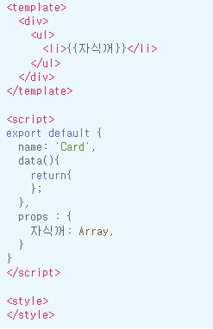

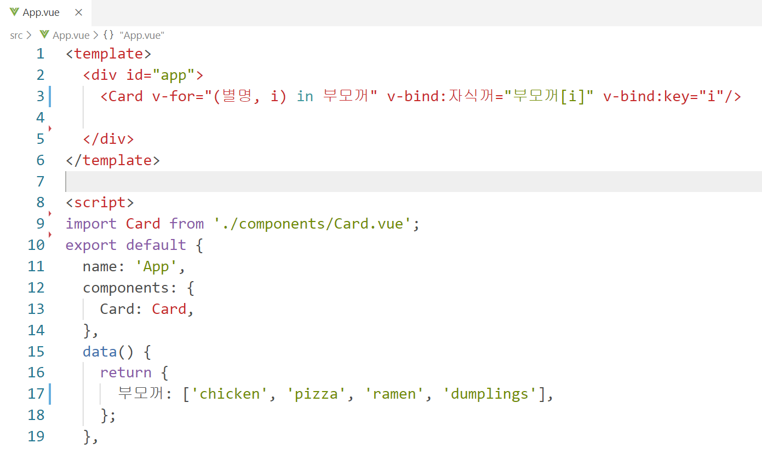

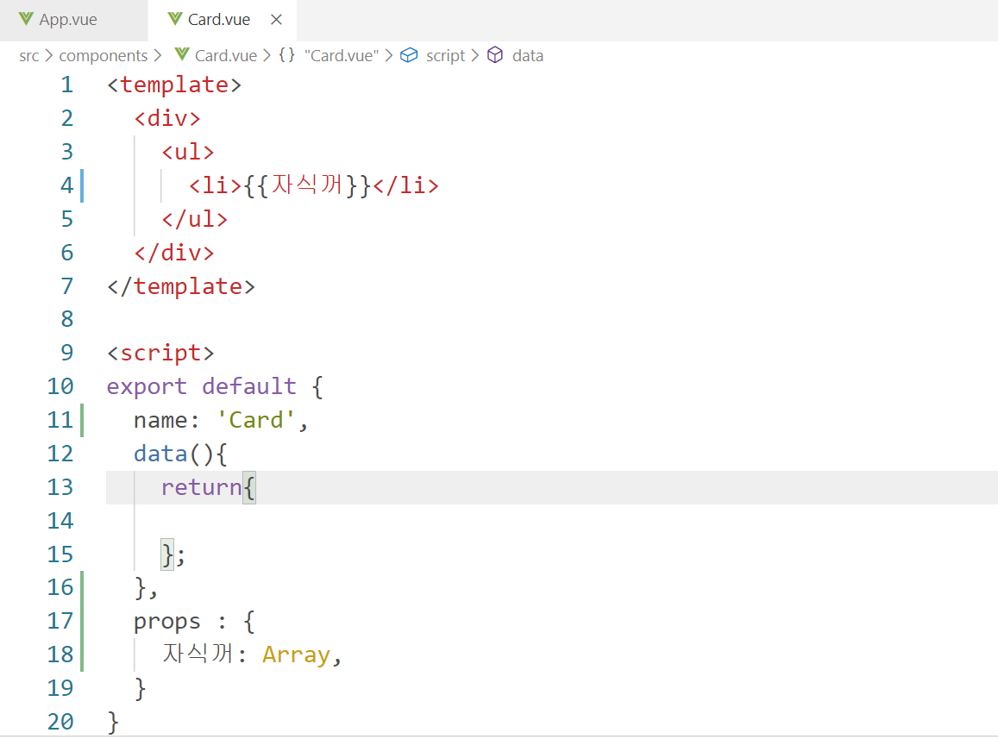

:style=”~”집어넣을 때 object 자료도 가능

백틱기호 or 쿼테이션 `



변수작성

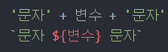

[element 이름] v-for="(value, key) in [반복가능한 변수 이름]">

Get 요청 : {url로 요청} 데이터 서버에서 가져올 때

Post 요청 : {url로 요청} 서버로 데이터를 보낼 때

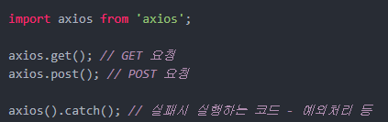

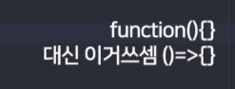

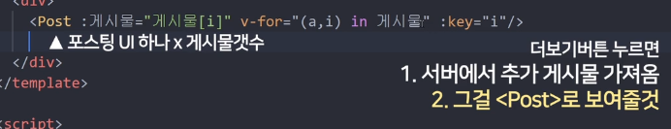

참고글 : <https://stackoverflow.com/questions/27120757/failed-to-execute-createobjecturl-on-url>

https://jw910911.tistory.com/119

createObjectURL가 더 이상 Google Chrome용 미디어 스트림 개체를 허용하지 않기 때문에 발생

slot 로 부모->자식 데이터 전송

1. 자식은 구멍 뚫기
2. <컴포넌트>태그 사이에 데이터 넣기
3. 태그 안에서 데이터바인딩 할때만 사용 가능

자식 데이터 부모가 써야될 경우는 slot props사용

1. <slot :자식데이터=”자식데이터”>
2. 부모는<template v-slot=”작명”>후에{{작명.자식데이터}}

Commit : mutations 부탁

Dispatch : actions 부탁

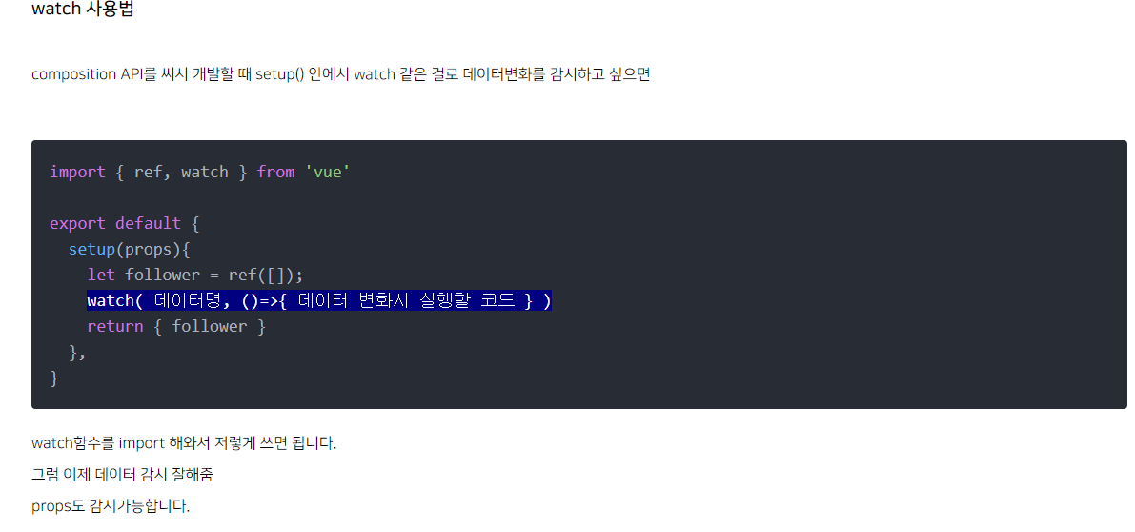

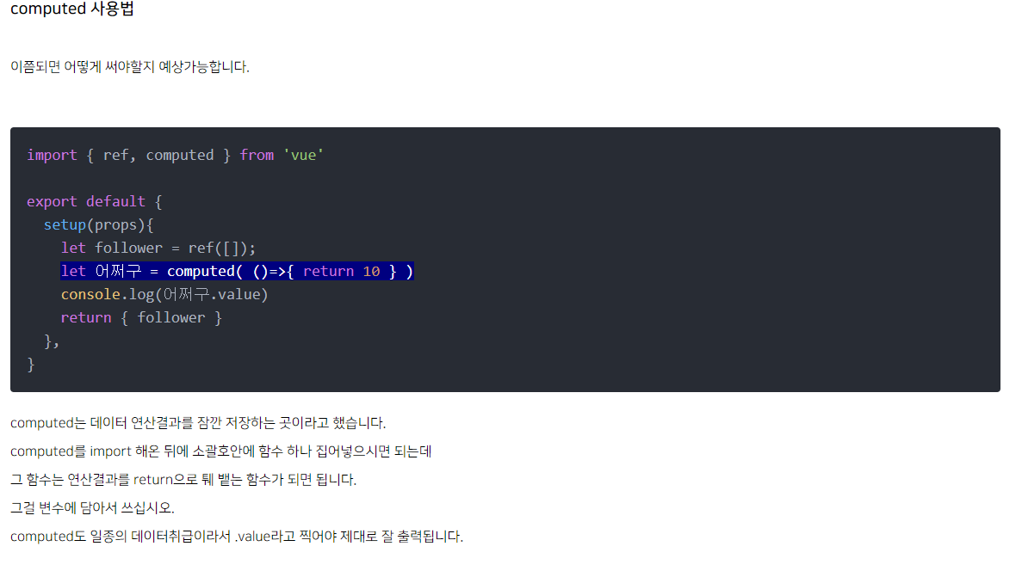

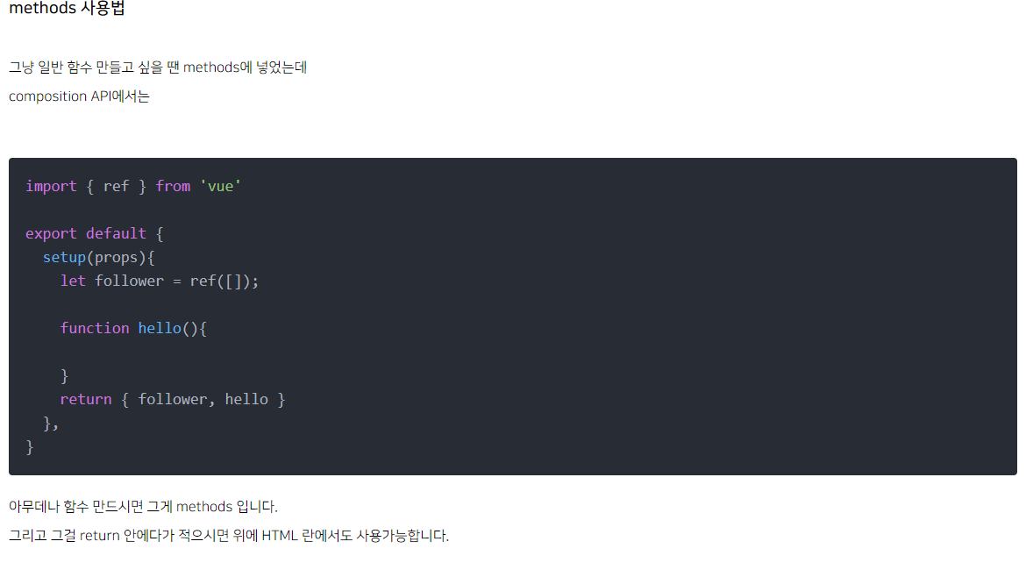

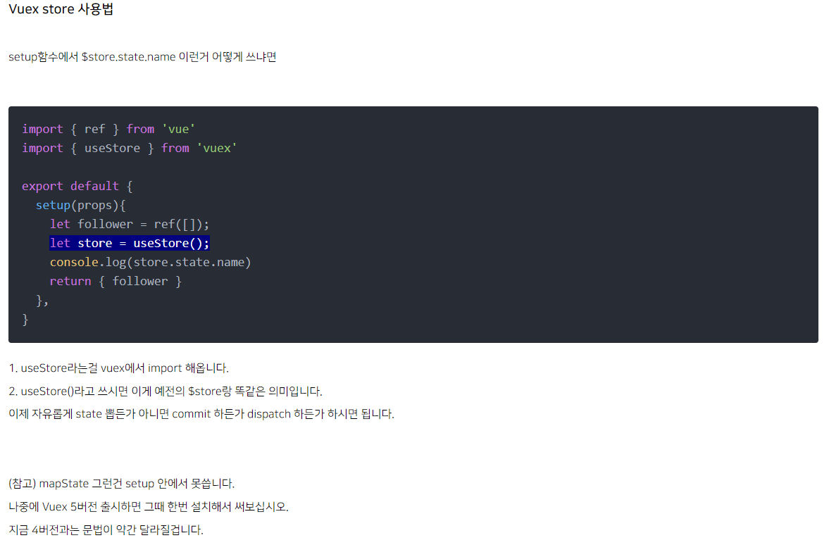

style scoped:현재 파일만 css적용

데이터만들 때 ref() reactive()

methods, watch, component, props, event, mitt, v-if, v-for

- 실시간 렌더링이 필요하면 데이터만들고 데이터바인딩

- 함수가 필요하면 methods

- HTML이 너무 길면 component

- 컴포넌트간에 데이터 주고받고 싶으면 props, custom event, mitt

- 데이터 감시하고 싶으면 watch

swiper : https://swiperjs.com/ 접속해서 다운

https://m.blog.naver.com/anedthh/222014406404

----------장고

{% 탬플릿태그 %} : 해당 변수의 값을 그 자리에 치환

block/endblock

Django가 html을 렌더링할 때 쓰이는 문법으로 html 기본 base를 상속받아 렌더링할 때

특정 부분에 해당하는 부분만 상속받은 자식 html 내에서 원하는 양식으로 변경하고 싶을 때

쓰이는 문법

Template 파일로 만들어 코드를 재사용

베이스 템플릿의 block과 endblock 사이에 중복되지 않는 코드

# Django - views.py와 urls.py, url 매핑 규칙, 템플릿, 스태틱 파일(정적 컨텐츠),

# 장고 템플릿의 블락(block)

<https://lar542.github.io/Django/2019-06-17-first_django_ptoject/>

# Django에서 제이쿼리 load와 장고의 extneds, include 를 복합적으로 이용한 페이지 만들기 - 페이지 참조 및 템플릿 확장

<https://my-repo.tistory.com/39>

Django 공식 사이트

<https://tutorial.djangogirls.org/ko/template_extending/>

$과 _

https://eotkd4791.github.io/javascript/JavaScript15/

자바스크립트 유효성 검사

https://beop07.tistory.com/7

var x = document.getElementsByName("csrfmiddlewaretoken")

const headers = {"X-CSRFTOKEN": x[0].value}

let url = "/partner/hm_checkplus_start"

let formData = new FormData();

formData.append('fcn', "join")

axios.post(url, formData, {headers: headers})

<https://integer-ji.tistory.com/362>

csrf : Cross-site request forgery 공격의 약자로, 사용자가 자기 의지와는 상관없이

공격자가 의도한 행위를 특정 웹사이트에 요청하게 하는 방식으로 수행하는 공격

Django 에서는 CSRF 토큰 이라는 일종의 난수 비슷한것을 도입

<https://docs.djangoproject.com/en/3.0/ref/csrf/>

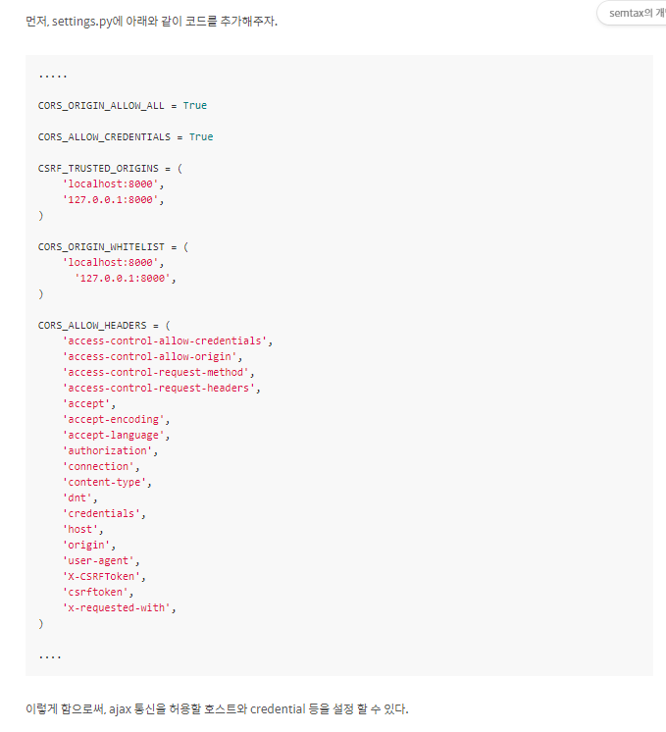

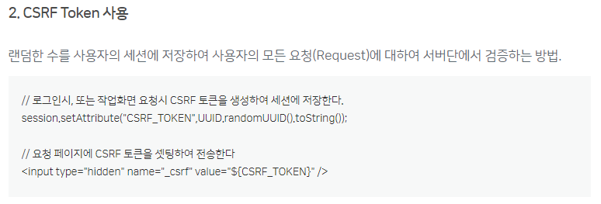

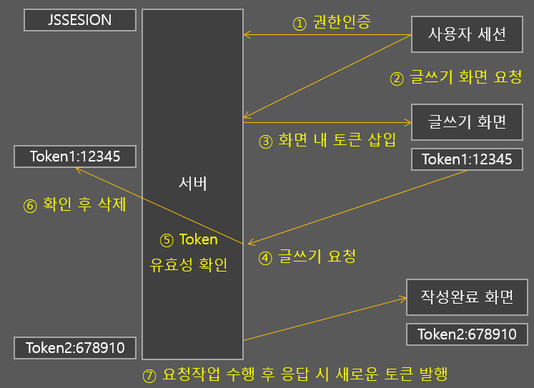

정규표현식

<https://blogpack.tistory.com/560>

* formData.append(name, value)
* formData.append(name, blob, fileName)
* formData.set(name, value)
* formData.set(name, blob, fileName)

widthratio : 주어진 값과 최대 값의 비율을 계산한 다음 주어진 값에 비율을 적용함.

{# 템플릿 태그 : {%명령%} 형식으로, python 명령을 실행한다 ( if, for 등등 ) #}

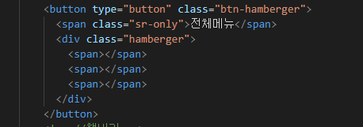

for [변수] in [문자열, 리스트, 튜플]:

[수행부분]

<https://blockdmask.tistory.com/379>

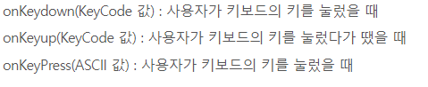

프로퍼티 어트리뷰트

렉시컬 환경

스코프

일급 객체

정적 메서드

프로토타입 메서드

클래스 인스턴스

큐 스택

﻿lexical this

https://velog.io/@kimhscom/JavaScript-%EC%9E%90%EC%A3%BC-%EC%82%AC%EC%9A%A9%ED%95%98%EB%8A%94-ES6-%EB%AC%B8%EB%B2%95-%EC%A0%95%EB%A6%AC

프로퍼티 vs 메서드

객체는 프로퍼티로 구성되며 프로퍼티는 키와 값으로 구성

프로퍼티가 함수일 경우 이를 메소드라 함

클래스 내부에 만드는 변수를 프로퍼티 라고 부름. (멤버변수 라고도 함)

프로퍼티에는 주로 객체 내부에서 사용하는 일반적인 정보와

객체 내부 함수(메서드) 에서 처리한 결과값이 저장.

부수효과(사이드 이펙트)

1+1 2

'1'+1 = 11

삼항 조건 연산자

객체 리터럴

텐츠를 그대로 대입하는 방법을 말한

위의 person 객체에서 bio와 greeting은 함수이다.

객체는 property로 일반 변수 뿐만 아니라 함수 또한 가질 수 있다.

객체에 묶인 함수는 메서드라고 표현한다.

얕은 복사 깊은복사

식 문

super의 두가지 용법

1. super(): 부모-class의 생성자(constructor)를 참조한다.

2. super.method() : 부모-class의 prototype-method를 참조한다.

super의 기술적 의미

-> 상속된(자식) class에 요소 추가 시 새로 추가되는 parameter를 정의하려면

기존(부모)-class constructor를 다시 정의해 주어야 한다.

이 과정에서 생기는 중복되는 코드가 발생해, error발생 확률 증가, 메모리 낭비 등 매우 비효율적인 낭비가 생긴다.

이러한 부분을 super로 해결할 수 있다

super는 부모 클래스의 내용이 자식 클래스에도 비효율적으로 중복 존재하고 있을 때 그 내용을 치우고 대신 들어가는 키워드이다.

super()로 부모 클래스의 생성자(constructor)에 접근한다. 객체 공장의 객체 찍어내는 기계를 일일이 똑같이 하나 더 제조할 필요 없이 복제 빔을 쏴서 하나 더 만든다고 생각하면 된다. 더 필요한 기능이 있으면 복제본에 추가하면 된다.

super.method로 부모 클래스의 메서드를 가져다 쓸 수 있다. 복제 빔을 쏴서 만든 복제본에 원본의 부품 일부만을 꺼내다가 장착하고 싶을 때 쓴다.

super가 없다면 객체 찍어내는 공장의 생산 효율이 굉장히 떨어질 것이다. super는 객체 공장의 복제 빔이다. 복제 빔 없는 객체 공장은 상상도 할 수 없다.